Udarbejdet i februar måned 2021
Overordnet projektbeskrivelse for renoveringsarbejder på Fortunfortet.
Projektet omfatter overordnet nedenstående arbejder, nummereret 1-12. Ved udbud af entre-prisearbejderne skal de enkelte arbejder prissættes særskilt. Totalrådgiver skal for hvert af de beskrevne arbejder komme med forslag til den mest optimale løsning og detailprojektere denne løsning med henblik på dels at indhente de nødvendige myndighedsgodkendelser og dels gennemføre et udbud af arbejderne.
Renoveringsprojekterne finansieres primært ved en fondsbevilling. Lyngby-Taarbæk kommune har i forbindelse med opnåelse af fondsmidlerne afsat yderligere 1 mio. kr. Det er anført på de enkelte arbejder, om det er et arbejde som i henhold til fondsbevillingen skal udføres, eller om arbejdet kan til- eller fravælges, samt om det pågældende arbejde finansieres af fonden eller LTK.

 | Finansiering | Skal udføres | Kan tilvælges
1. Støbning af nyt betontagdæk på kasematten. | Fond | X

Det nuværende betontagdæk er utæt, hvilket medfører store fugtproblemer inde i betonkase-matten. Betontagdækket er tillige dækket af store begroninger og ukrudtsvækst i dilatations-fugerne.
Arbejdet omfatter afrensning og afhugning af et mindst 10 cm lag af det eksisterende betontag-dække, støbning af et nyt stålfiberarmeret betontagdække med vandtætte elastiske dilatations-fuger, eller en tilsvarende løsning.

 | Finansiering | Skal udføres | Kan tilvælges
2. Reparation og tætning af grov revne i betonkonstruktionen. | Fond | X

I forbindelse med støbning af nyt betontagdæk, skal der foretages reparation og tætning af en grov revne i betonkonstruktionen i kasemattens sydvestlige ende. Revnen kan ses inde i kasemat-ten og løber i loftet til venstre for rum 17m via gangen G1 til rum 17, hvor den deler sig i loftet og slutter ved øverste del af ydermuren.

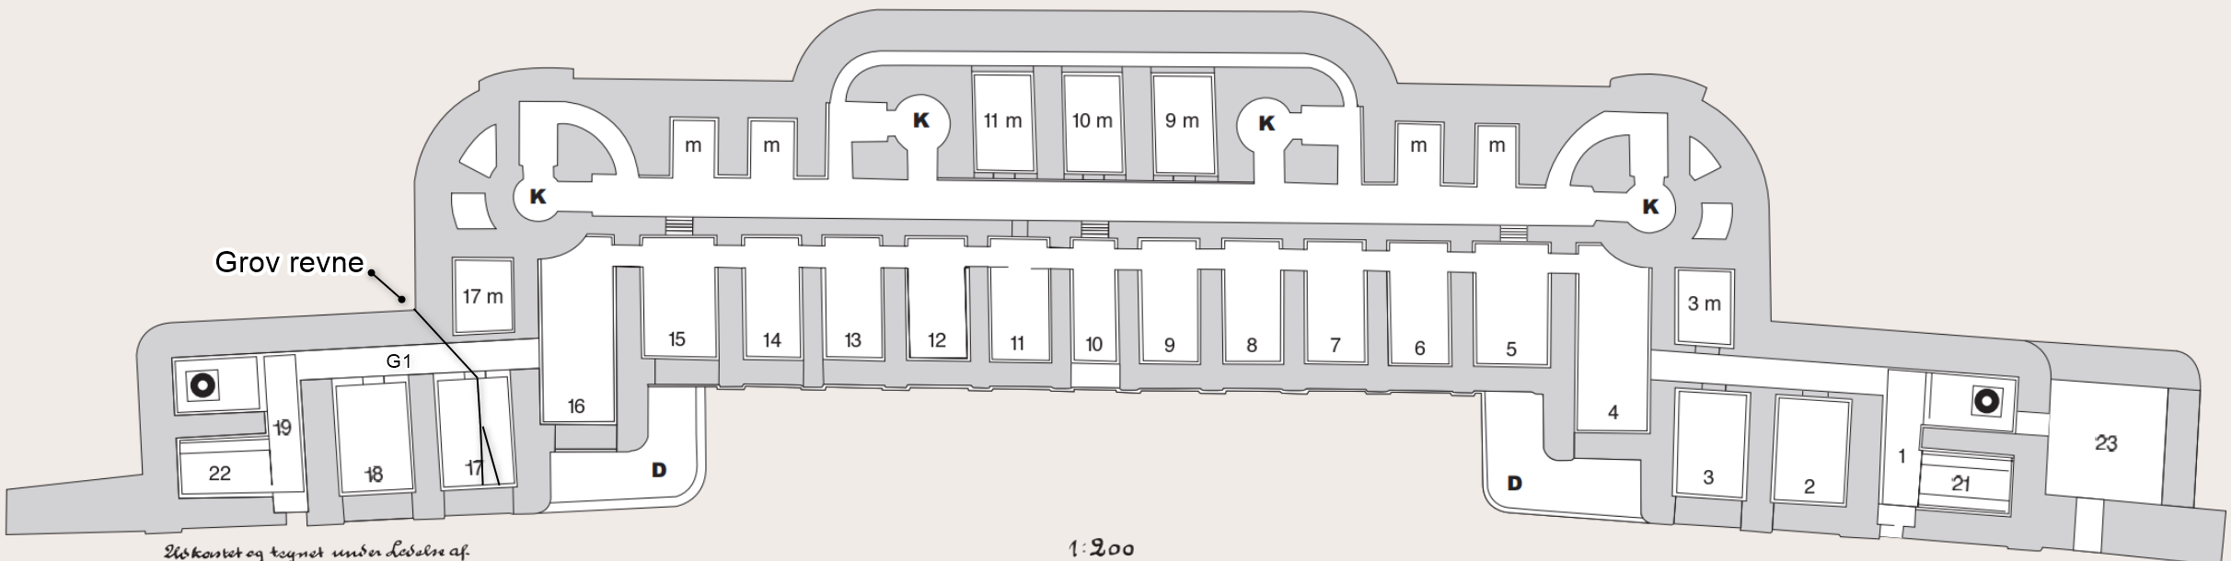
Tegningen viser omtrentlig placering og forløb af den grove revne.

 | Finansiering | Skal udføres | Kan tilvælges
3. Forstærkning af betonafdækninger på kasemattens betontagdæk. | Fond | X

Udvendig og indvendig forstærkning af betonafdækningen af brøndene til fire kanontårne og to observationstårne. De eksisterende udluftningshætter skal bevares. Betonafdækningerne skal udføres, så de ”visualiserer” de oprindelige tårne.

 | Finansiering | Skal udføres | Kan tilvælges
4. Bortledning af regnvand fra betontagdækket på kasematten. | Fond | X

Bortledning af regnvand fra betontagdækket sker i dag primært til betontagrenden, der løber langs hele bagsiden af kasematten, og derfra via to indvendige tagnedløb i betonkasematten til de såkaldte ”diamantgrave” i kasemattens ”indhak”. Dette fungerer ikke optimalt, hvilket betyder at vandet løber ud over kanten af tagrenden og ned af kasemattens ydermure/facade. En løsning kunne være at støbe det nye betontagdæk med fald mod det bagvedliggende jordlegeme, så den mængde regnvand der skal bortledes via betontagrenden reduceres væsentlig. Se også arbejde nr. 5.

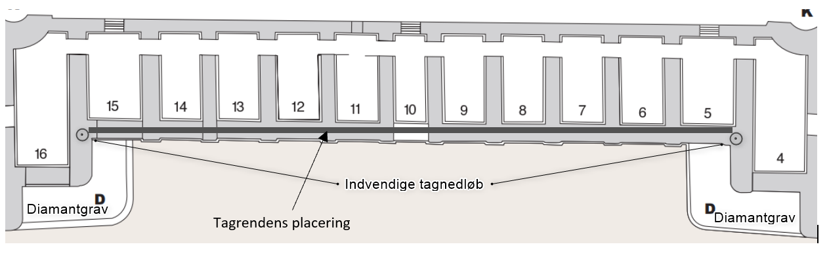
Tegningen viser placeringen af betontagrenden og de to indvendige tagnedløb med udløb i ”Diamantgravene”.

 | Finansiering | Skal udføres | Kan tilvælges
5. Forbedring af eksisterende to tagnedløb i betonkasematten. | Fond |  | X

Bortledning af regnvand fra kasemattens betontagrende sker, som beskrevet i arbejde nr. 4, primært via to indvendige tagnedløb i kasematten, placeret i det første indhak i kasematten på henholdsvis venstre og højre side af kasemattens hovedindgangsport.
Afledningen af regnvand i begge tagnedløb fungerer ikke tilfredsstillende, hvilket betyder at regnvandet ved kraftigt eller langvarigt regnvejr løber ud over kanten af betontagrenden og ned af kasemattens ydermure/facade.
Det vides at tagnedløbet til højre for hovedporten er delvist spærret af et antal sten nederst i røret. Der er foretaget TV-inspektion af tagnedløbet.

 | Finansiering | Skal udføres | Kan tilvælges
6. Etablering af vandtæt membran på hele betontagdækket. | Fond | X

Etablering af to lags tagpapmembran eller anden tilsvarende vandtæt membran på hele betontag-dækket, bestående af en kraftig undermembran og en rodhæmmende overmembran, der fast-gøres med en klemskinnem eller en tilsvarende løsning. For at beskytte den vandtætte membran, kan der eventuelt støbes et overliggende slidlag af f.eks. en tyndt armeret beskyttelsesbeton - eller et tilsvarende beskyttelses-/slidlag.

 | Finansiering | Skal udføres | Kan tilvælges
7. Kalkning af vægge og loft i indvendige rum i kasematten. | Fond | X

Kalkning af vægge og loft i udvalgte gange og rum inde i kasematten svarende til 100 m² gulvareal, herunder nødvendige murreparationer. Kalkning skal ske i følgende rum og gangarealer i kase-mattens sydvestlige ende, der på længere sigt tænkes anvendt til udstillingsformål: rum 14, 15, 16, 17, 17m og 18 samt gangareal G2, G1 og 19, jfr. nedenstående oversigtstegning.
Det skal vurderes, hvornår det vil være muligt at kalke væggene under de nuværende fugtforhold inde i kasematten. Der vil gå et godt stykke tid fra tagarbejderne er afsluttet før kasematten er blevet tør indvendigt.
I rum O1, det tidligere sydvestlige observationstårn, er der en række vægdekorationer, som der arbejdes på at få tidsfæstet, konserveret og sikret for eftertiden. Hvis dette ikke lykkes, er det en mulighed, at sikre den løse puds, og kalke det hele over, eventuelt med et sliplag imellem, så der er mulighed for at fjerne kalken senere og til den tid istandsætte vægdekorationerne.
Rum 22 anvendes som depotrum og skal derfor ikke kalkes.
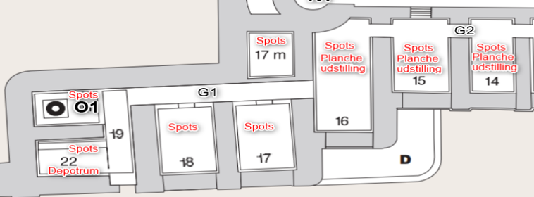
Tegningen viser de rum og gangarealer som skal kalkes

 | Finansiering | Skal udføres | Kan tilvælges
8. Opsætning af trådhegn og plantning af tjørn på toppen af fortet. | Fond | X

Med henblik på at forhindre besøgende at gå ud på betontagdækket af kasematten, skal der opsættes et trådhegn langs den godt 110 m lange betonkant mellem betontagdækket og jordlegemet. Der ønskes opsat et 120 cm. højt trådhegn, hvor der skal monteres en 120 cm. høj aflåselig flethegnslåge med 2 stk. Ø14 stolper til lågen. Langs trådhegnet skal der plantes 330 stk. tjørn i 100 cm. højde af samme type som de eksisterende tjørn på fortets jordlegeme.

 | Finansiering | Skal udføres | Kan tilvælges
9. Renovering af ventilationskanaler. | LTK | X

Renovering af 18 runde ventilationskanaler under strubefacadens taggesims, incl. montering af nye udvendige overfladebehandlede støbejernsgitre samt indvendig støbejernsklap til regulering af ventilationen. Eksisterende udvendige støbejernsgitre skal om muligt genanvendes, renoveres og overfladebehandles.

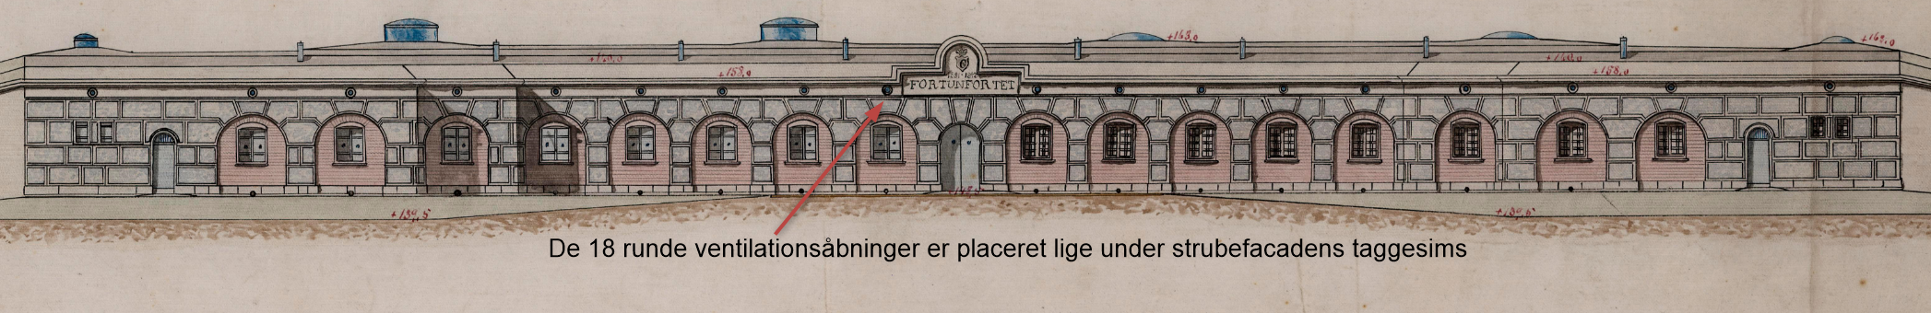
Tegningen viser placeringen af de runde ind/udgange til de 18 ventilationskanaler.

 | Finansiering | Skal udføres | Kan tilvælges
10. Renovering af skydeskår. | LTK |  | X

Renovering af 8 skydeskår, herunder afrensning og pudsning af overfladerne i skydeskårene samt montering af udvendige overfladebehandlede støbejernslemme, således at ventilationen af fortet kan forbedres via en regulering af åbning og lukning af disse støbejernslemme.

 | Finansiering | Skal udføres | Kan tilvælges
11. Åbning og rensning af støbejernsskorstene på kasemattens betontagdæk. | LTK |  | X

Der findes seks synlige støbejernsskorstene fordelt på betontagdækket. På betontagdækket i kasemattens nordøstlige ende findes tre synlige ventilationsrør fra det underliggende maskinrum. Derudover er der to ikke synlige skorstene, der formentlig er skjult under det nuværende beton-tagdæk. Det skal vurderes hvorvidt det er muligt at rense de tilstøbte støbejernsskorstene og ventilationsrør på betontagdækket, samt hvorvidt det er muligt at rense de to skjulte skorstene og montere støbejernsskorstene på disse. På alle skorstene og ventilationsrør skal der i givet fald monteres taghætter.

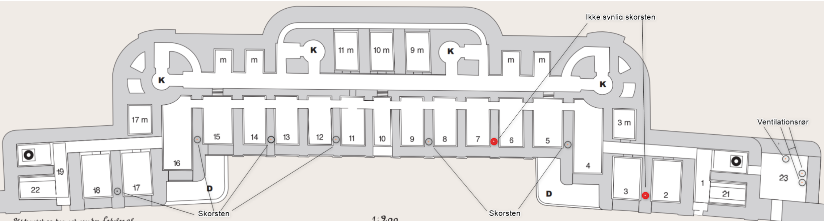
Tegningen viser placeringen af de seks støbejernsskorstene, de to ikke synlige skorstene samt de tre ventilationsrør over kasemattens maskinrum.

 | Finansiering | Skal udføres | Kan tilvælges
12. Fremstilling og opsætning af tre nye trapper inde i kasematten. | LTK |  | X

Fremstilling og opsætning af tre nye trapper inde i kasematten til erstatning for de eksisterende trætrapper mellem nederste og øverste niveau. Efter godt 20 år i den fugtige kasemat, trænger til trapperne til udskiftning med en mere langtidsholdbar løsning. En mulighed kunne være at få fremstillet og opsat tre nye trapper af stål med gelænder, eventuelt fremstillet med de oprindelige trapper som ”skabelon”. To af de oprindelige tre jerntrapper forefindes i kasematten i rum 5 og 9.
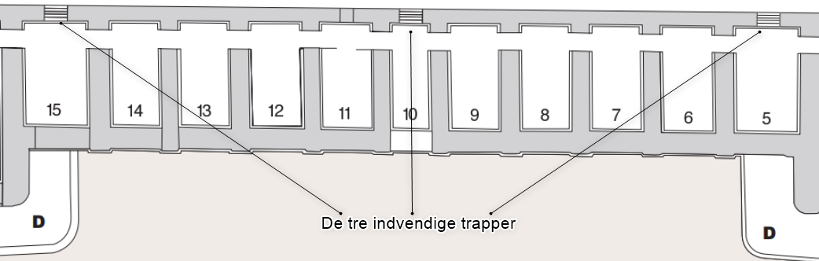
Oversigtstegningen viser de tre indvendige trapper mellem nederste og øverste niveau.

